

温室采光面倾角设计

组长：黄莹

成员：唐晓宇、丁琦

2010-1-13

目 录
1.温室采光面倾斜角设计综述 3
1.1提出问题 3
1.2知识背景 3
2. 数学建模 5
2.1屋面玻璃透光率数学模型 5
2.2光环境模型 6
3. Matlab仿真结果 9
3.1采光面倾角变化对入射角影响的仿真 9
3.2对植物种类的推广 9
3.3对温室方位的推广 11
3.4对地理范围的推广 12
4. 结论 13
5. 研究拓展 13
6. 参考文献： 15

1.温室采光面倾斜角设计综述

1.1提出问题
浙江省位于北纬27.2°~31.5°之间，气候温暖宜人，土地富庶丰产，自古便被称作“鱼米之乡”，利于温室的发展。随着农林业科技的发展，越来越多的温室被投入到生产线上，尤其是一些名贵花木的种植更是离不开温室大棚。在生产发展的同时，温室在建筑结构上的问题也日益突出。大多数进口温室在设计时采用的是国外的地理气候参数，其功能并不一定适用于国内生产；国产温室也存在温光性能不好，控制系统简单粗放，耗能高，效益低的问题；同时结构和规范的不统一，给农业建筑标准化和生产带来一定困难，使生产成本增高。因此，研究规范温室的结构，推广标准化温室，成为当前降低温室农业生产成本的一个重要课题。
我们这次自动化综合实验选题，旨在研究温室采光面倾斜角对温室内作物的生长的影响，以得到最适宜的温室采光面倾斜角，以利于节约能源，便于实施标准化，规范化的统一温室建筑生产和调试。随后能够有利于下一步的研究和应用，以达到学以致用，服务于生产实践和设计推广的最终目的。

1.2知识背景
对于温室植物来讲，阳光是必不可少的一个自然影响因素。根据相关研究文献和生产实地考察，我们有这样一些关于日光温室采光面的知识背景。太阳直射光、散射光和反射光均可以透过采光面进入日光温室。散射光和反射光无方向性，在透过采光面进入温室的光辐射中占很少份额，温室内接受的光辐射主要源于直射光。日光温室采光面的设计主要是保证直射光的透过量满足设计要求。
如图1所示是植物生长过程中的光照来源和去向示意图
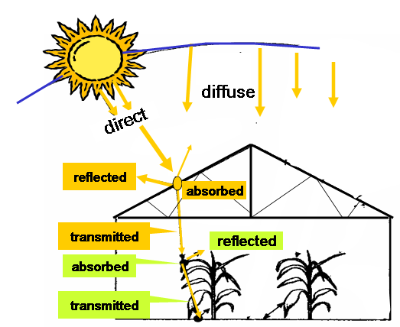
图1

太阳光照射到覆盖材料之后，一部分被吸收，一部分被反射，另一部分则透过覆盖材料照射到温室内。太阳光线除被吸收外，其余的被反射到温室外和透射到温室内，这与阳光入射角有直接的关系。其关系如下：
吸收率+反射率+透光率=100％

对于作物来说，存在如下图2所示的热量平衡数学模型：
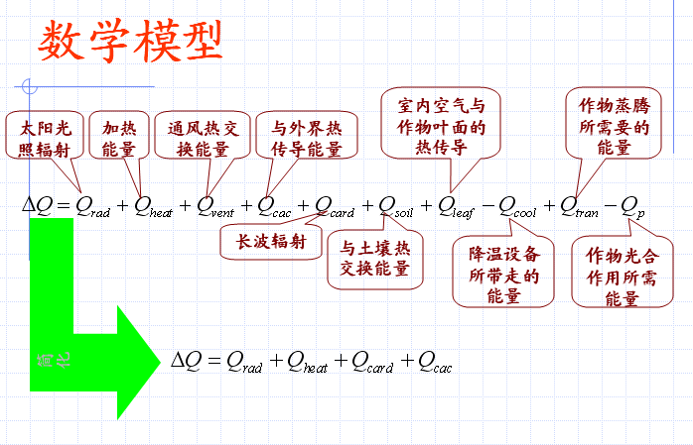
图2

而在这次研究里，我们主要考虑太阳光照辐射，根据物理知识我们可以知道，太阳光照辐射可以根据如下公式计算出来：

三个影响光照辐射因数为——采光面积，玻璃透光率，光照强度。采光面积和光照强度并不是我们本次研究的主要对象，而对于不同的温室采光面倾斜角，玻璃的透光率是不同的，我们针对不同的采光面倾斜角进行研究，务求出最佳的倾斜角，使温室的玻璃透光率达到最大值。

2. 数学建模

2.1屋面玻璃透光率数学模型
对于屋面玻璃透光率，有如下数学物理公式：
其中r—界面反射率，玻璃折射率n=1.526
a—光在玻璃内前进时穿透的比率，玻璃吸光系数k=6.851/m

对于界面反射率
对于光在玻璃内墙进时穿透的比率
其中，L-玻璃厚度

对于玻璃折射率

通过对这些数学物理公式模型的Matlab仿真，得到如下图3透光率与入射角关系的曲线。
图3

右图是采光面和入射角简单示意图：
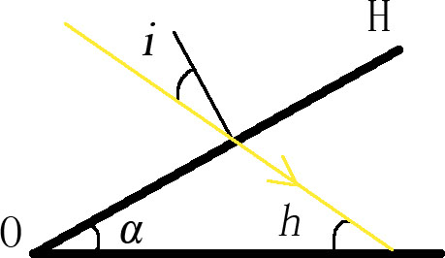
由图知，合理入射角应小于40°。太阳高度角随时间变化，要保持光线持续垂直照射到OH斜面（即屋顶采光面）是不可能的。采光面直射光透过率与光线入射角并不呈单调线性关系，要满足在一天中温室内获得的光辐射达到设计要求，必须保证在一定时间内直射光入射角介于0°~40°之间。

2.2光环境模型
太阳高度角

对于太阳高度角h：
sinh=sinφsinδ+cosφcosδcosT0
其中，h-太阳高度角，φ-纬度，δ-太阳赤纬，T0-太阳时角

若为正午，太阳时角为0，则有
sinh =sinφsinδ+cosφcosδ=cos(φ-δ)

太阳赤纬

对于太阳赤纬：
δ=0.3723 + 23.2567sinθ₁ + 0.1149sin2θ₁ - 0.1712sin3θ₁ - 0.758cosθ₁+ 0.3656cos2θ₁+ 0.0201con3θ₁
其中，
θ₁=2π(N+ΔN-N0)/365.2422
其中，N—天数顺序排列的积日，2009年积日为364天
ΔN—积日订正值
N0=79.6764+0.2422(年份-1985)
ΔN=(W-L)/24
W=(S+F/60)±L=(long+M/60)/15
其中，long—观测点经度
M—分钟值，换算成与格林尼治时间差L，东经取负 号，西经取正号
S—观测时刻的时值，08:00~12:00
F—分值
注意：①以上太阳赤纬计算公式适用于我国
②杭州经纬度为(120.17E,30.3N)

太阳时角

对于太阳时角T0：
T0=(TT-12)×15°
TT=TM+Et=CT+Lc+Et
θ₂=57.2958θ₁
其中，TT—太阳真时
TM—地方时间
Et—时差
CT—标准时间，此处采用北京时间
Lc—经度订正，4min/度
Et=0.0028-7.0924cosθ₂-1.9857sinθ₂-0.6882cos2θ₂+9.9059sin2θ₂
下图4是中国地区太阳时差Et的周期规律图，在计算中可以用来验证计算的正确性。
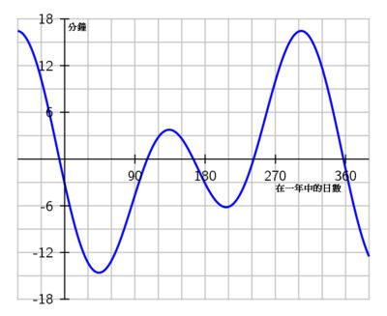
图4

太阳方位角(A)

cosA=-sinT0cosδ/sinh

采光面上方位角

cosA=(cosαsini-sinh)/(sinαcosi)

采光面入射角

cosi=sinhcosα+coshsinαcos(A-Aw)
其中，正南方向时Aw=0，α-采光面倾斜角，i-采光面入射角

3. Matlab仿真结果

3.1采光面倾角变化对入射角影响的仿真
由图3透光率与入射角关系的曲线，4O°以内透光率随入射角的变化不大可知，温室生产需要在一天中保证有 4 h较好的光照条件 ，即要求冬至日10：00～14：00阳光对温室斜面入射角α应控制在4O°之内。

图5
由图5可知，随着屋顶倾斜角的减小，温室相继进入最佳采光时间段（太阳光入射角为0~40°范围），但是考虑温室结构中屋脊的工程力学承受等因素，屋顶倾斜角不宜过大，且在冬季时，过早的光照在寒冷温度的影响下，并没有什么很多的用处，所以综合以上考虑因素，选择 32°作为杭州一般植物温室最佳屋顶倾斜角，此时温室方位为正南方。

3.2对植物种类的推广
下图6为透光率变化仿真曲线：

由图6可知，对于不同倾斜角下的玻璃透光率，在9：30之后的差别是不大的，在11：00后基本相似。
图6

所以根据不同植物的日照特性，可以调整温室屋顶的倾斜角，以满足不同植物对长短日照的需求。短日照植物可以采用较小的屋顶倾斜角，长日照植物采用较大的屋顶倾斜角。
考虑温度等各方面气候影响,选用32度作为一般瓜果类作物(喜光作物)玻璃温室屋角倾斜度,早晴朗的天气里,早上九点开始有较好的采光角度,一天有5~6h较好的采光时段.对于蝴蝶兰一类的喜阴作物,则可根据其生长特征,选择适当的角度以适应其光照要求

3.3对温室方位的推广
图7
图8
图7、图8是采用了不同的温室方位（南偏东15°和南偏东30°）时的图线，进行这两个仿真举例是想说明，根据不同的温室方位，可以采用相同的方法进行研究，得到最佳的倾斜角度。

3.4对地理范围的推广
下表1是不同纬度（浙江地区）下冬至太阳入射角的变化 (倾斜角为32°)
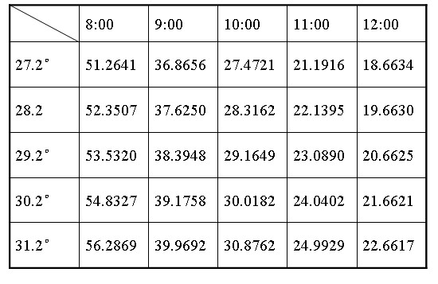
表1
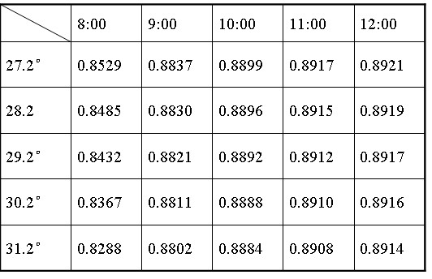
表1（续）

这表明．当各纬度地区采用同一采光面倾斜角度时．各纬度间对光线入射率影响不大。以 12时光线入射率为例，最高与最低纬度光线入射率相差基本可忽略不计;
再从占有较好采光时段的时间来看，当采用同一采光面倾斜角时，各纬度大约在 9点左右先后进入较好的采光时间．全天较好采光时段历时均大于4h．符合最佳采光时段选择的设定标准。说明温室采光面倾斜角在最佳值附近变化几度时，对温室采光性能影响不大。故可选择 32° 作为浙江全省节能型日光温室采光面倾斜角度。

4. 结论
由以上的数学建模和Matlab仿真，我们可以得到如下的结论：
对于我们建立的杭州地区正南方位普通植物一般模型，屋顶倾斜角32°是能够满足光照条件的最佳角度。
根据不同的植物类型及其对光照的不同生长要求，可以采用不同的屋顶倾斜角来满足其对日照的需求。为了适应不同的温室方位，我们也给出了研究最佳屋顶倾斜角的一般思路，同时将这一结论从杭州地区推广到了浙江省全省范围内，具有一定的实用价值，并且给出了一个温室屋顶倾斜角选择的规范化过程。

5. 研究拓展
为了进一步拓展温室屋顶倾斜角的研究，我们对于现在发达国家新兴并且进行了一定范围内应用的全开启式新型温室采取了一些研究。
全开启式新型温室打破了传统的温室顶部固定的方式，采用了以温室天沟为固定轴，整个屋面能绕天沟旋转，达到温室顶部全开的目的，给作物的生长提供全部的自然光照，满足作物生长所需的多种光谱能量的需求。
屋面可开启式连栋温室最大的优势是解决好温室内低透光和滤波的难题，在适宜的季节里，让植物完全接受自然光的全波辐射，与外界空气直接接触，使温室内作物不再娇嫩，品质更优异。顶部大角度张开，使温室内外完全相通，通风效果良好，通风效率近100%，与传统温室相比，极大的降低了温室降温的运行成本。白天当温室温度偏高时，顶窗开启后，配合内遮荫的遮荫效果和温室侧开窗的通风，使温室在温度高时转变为遮荫棚，达到有效降温的目的；当晚上温度偏低时，将温室顶部关闭，在配合内保温遮荫系统，又能达到高档温室的保温效果。
我们运用Matlab中的Simulink功能，搭建了全开式温室屋顶的PID控制结构，并进行了仿真，与传统式固定屋顶进行了对比如下：
图9是Simulink的全开式温室屋顶角度的PID控制结构
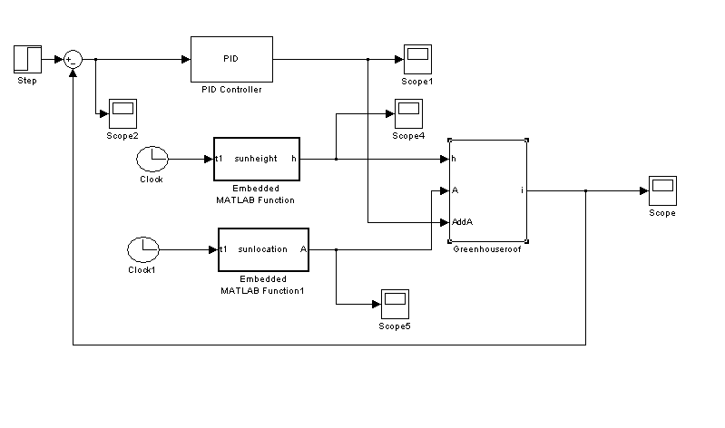
图9

下图10是传统固定式屋顶（倾角30°）仿真结果：
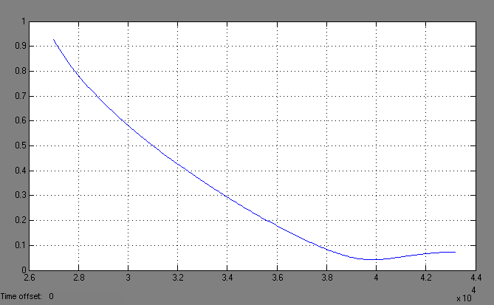
图10

下图11是全开式温室屋顶的仿真结果：
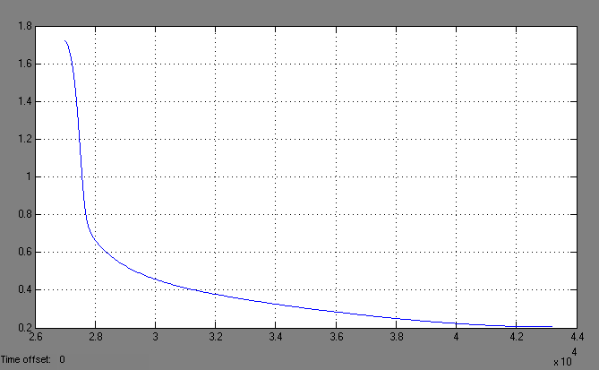
图11
可见，全开式屋顶可以更好的使用光能，更灵活的调整出适合植物生长的环境。在未来的温室科技中，有更大的发展和应用空间。

6. 参考文献：
- 《不同结构日光温室光环境及补光研究》王静，崔庆法，林茂兹(兰州大学)
- 《对太阳高度角的了解及其计算方法》费云霞 王春顺 (大庆市气象局)
- 《高寒地区大型日光温室的采光设计》陈 健 刘志杰(东北林业大学，哈尔滨，150040)
- 《基于MATLAB的温室环境参数优化》王丽艳。，崔国 ，郭树国 ，邱立春(1．沈阳农业大学工程学院，沈阳 1 10161；2．朝阳工程技术学校，辽宁朝阳 122000；3．沈阳化工学院机械工程学院，沈阳110142)
- 《气象用太阳赤纬和时差计算方法研究》 于贺军（北京交通大学，北京 100044）
- 《日光温室采光屋面曲线数学模型的建立与分析》轩维艳(天津市宝坻区林业局，天津宝坻，301800)
- 《日光温室方位角实验研究》 林川渝 （内蒙古自治区农业厅，呼和浩特 010010）
- 《日光温室环境预测模型构建》辛本胜，乔晓军，滕光辉(I．北京农业信息技术研究中心，北京 100089；2．中I玉I农业大学水利 土木 程学院，北京 100083)
- 《日光温室内的光温条件及调控》赵伟华(黑龙江省明水县农广校，151700)
- 《日光温室前屋面采光性能的优化》周长吉 孙山 吴德让 （中国农业工程研究设计院) (北京农业工程大学)
- 《太阳方位角的公式求解及其应用》贺晓雷，于贺军，李建英，丁 蕾(中国气象局大气探测技术中心，北京100081)
- 《太阳能中天文参数的计算》王炳忠
- 《太阳高度角和日出日落时刻太阳方位角一年变化范围的计算》王国安 ，米鸿涛 ，邓天宏 ，李亚男。，李兰霞(1．河南省气候中心，郑州450003；2．河南省气象局，郑州450003；3．叶县气象局。河南叶县467200；4．宜阳县气象局，河南宜阳471600)
- 《温室采光设计的理论分析方法——设施农业光环境模拟分析研究之一》吴毅明，曹永华，孙忠富，李佑祥(中国农业科学院农业气象研究所)
- 《温室光环境模拟模型及结构参数设计系统》董吉林 ，李亚灵 ，温祥珍(1． 山西农业大学食品科学与工程学院，山西太谷030801；2． 山西农业大学园艺学院，山西太谷030801)
- 《西北优化型节能日光温室光照强度变化规律研究》潘连公
- 《新型节能日光温室光环境动态模拟及其数值实验》宋希强，彭春生，黄士昆(1．华南热带农业大学园艺学院，海南儋州571737；2．北京林业大学园林学院，北京100083；3．北京市华夏园林中心，北京100260)
- 《延边地区日光温室部分最佳设计参数的分析》李春花， 金光勋(延边大学理工学院，吉林延吉133000)

